第１２章　　　物価・家計

大阪市消費者物価指数

平成30年平均は100.5で前年と比べて0.7％上昇

大阪市消費者物価指数の平成30年平均(平成31年１月公表)は、総合指数で100.5(平成27 年＝100)となり、前年と比べて0.7％上昇となりました。変動が大きな費目は、下落したのが被服及び履物で1.1％、上昇したのが食料で1.8％となりました。

大阪市消費者物価指数(総合指数)の年次推移(平成元年～30年)

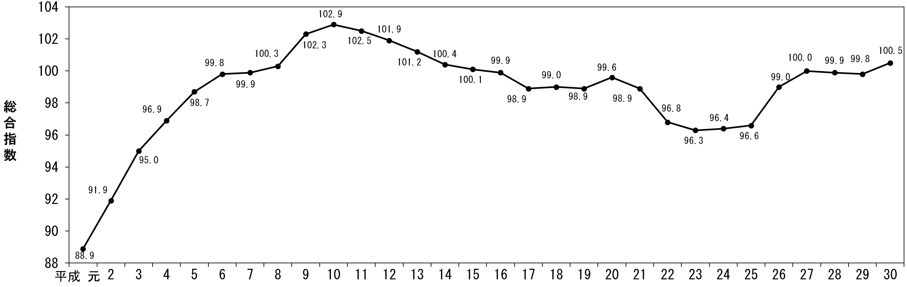

年

大阪市消費者物価指数(総合指数)の月次推移

(平成29年１月～30年12月)

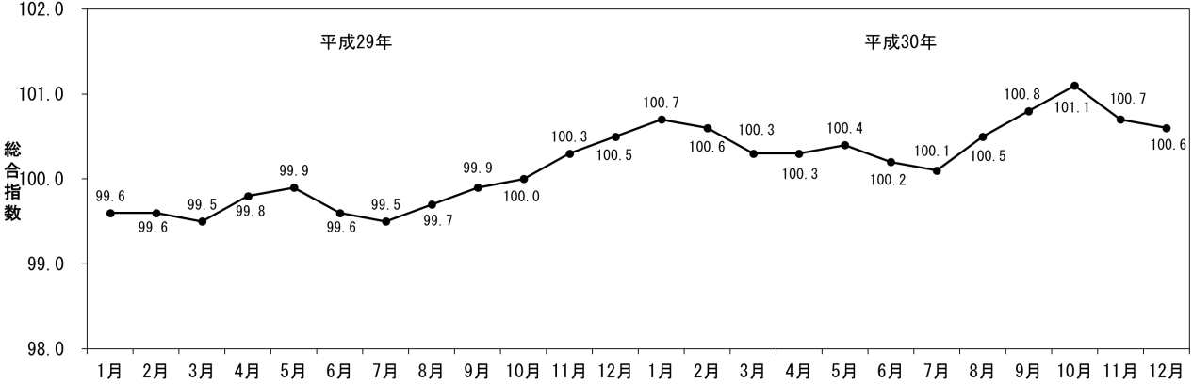

[大阪府統計年鑑　12章1表より]

(％)

大阪市消費者物価指数10大費目前年比(平成29・30年)

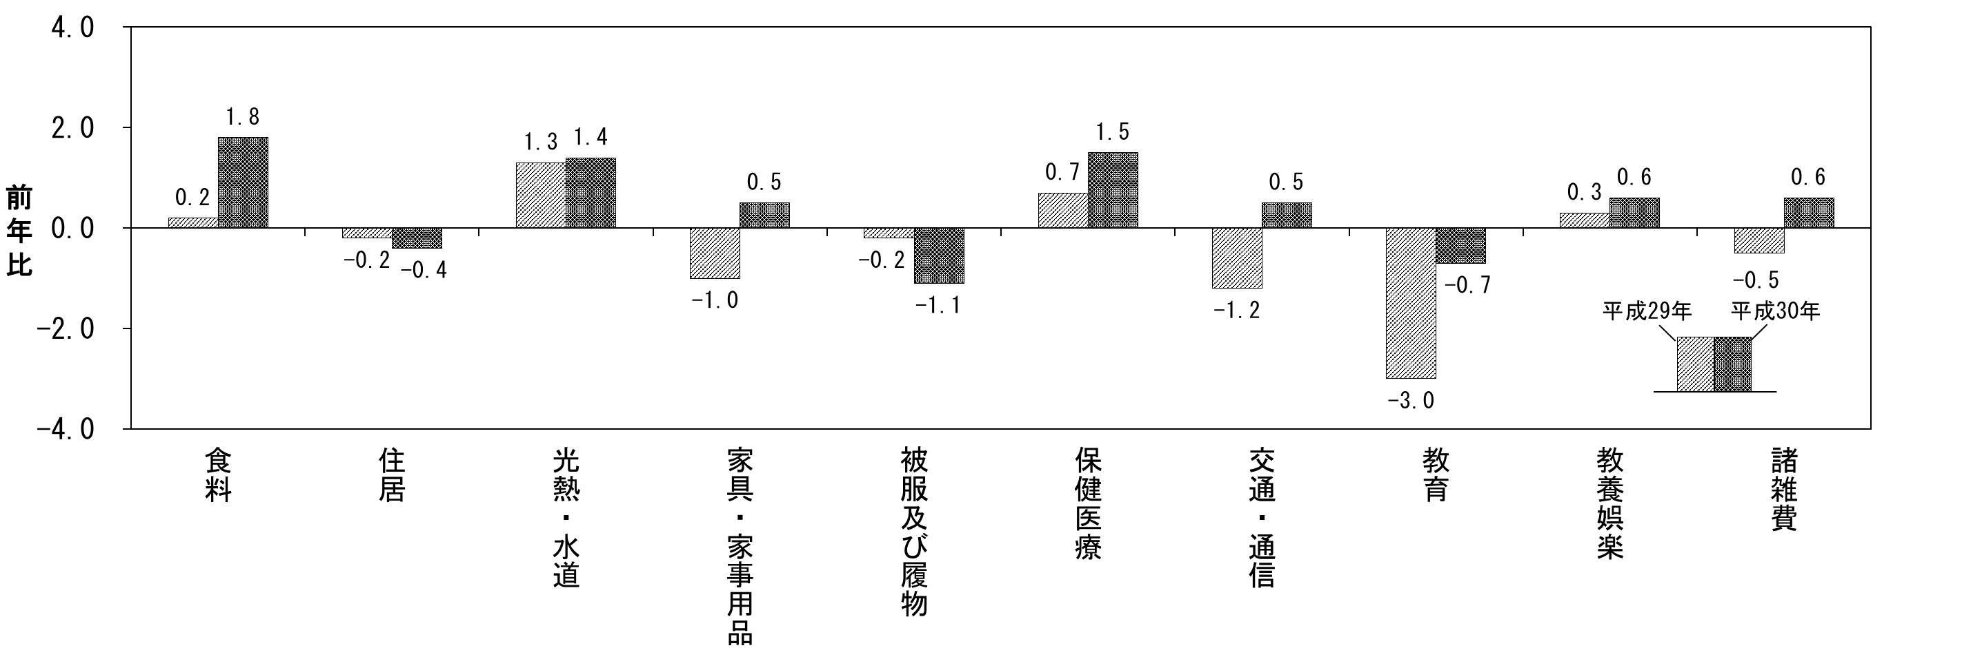

[大阪府統計年鑑　12章1表より]

消費者物価地域差指数

平成29年平均の消費者物価地域差指数は、大阪市と堺市が全国52市中14番目

平成29年平均の消費者物価地域差指数を都道府県庁所在市及び政令指定都市別にみると、大阪市及び堺市は「総合指数(持家の帰属家賃を除く)」が100.2で全国52市中14番目となりました。

都道府県庁所在市及び政令指定都市別　消費者物価地域差指数(平成29年)

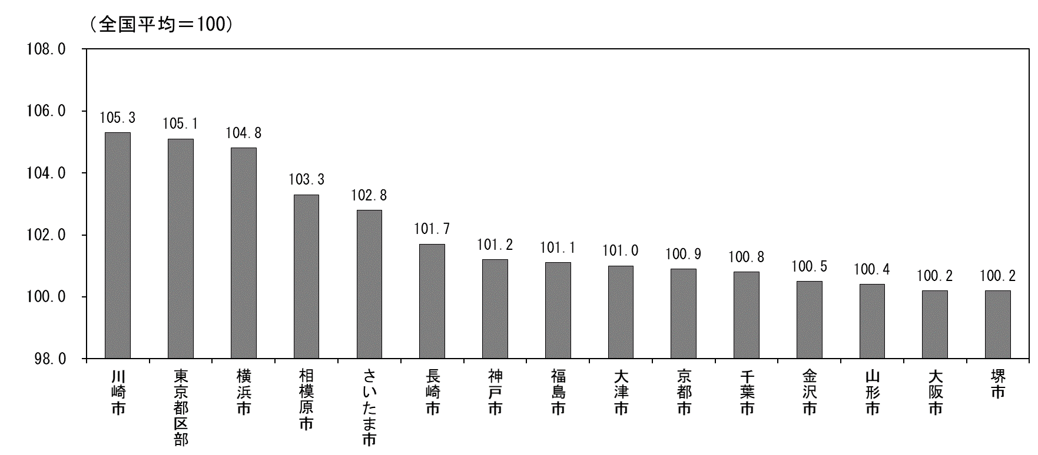

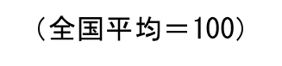

※　消費者物価地域差指数とは世帯が購入する各種の財及びサービスの価格を総合した物価水準の地域間の差を指数値で表したものです。

※　52市とは、都道府県庁所在市(東京都については東京都区部)及び政令指定都市(川崎市、相模原市、浜松市、堺市及び北九州市)を示し

　ます。

[大阪府統計年鑑　12章3表より]

家計

10年前と比較して消費支出減少、主に減少した費目は住居、被服及び履物、教育

平成29年の大阪市の１世帯あたり年平均１か月間の消費支出は26万814円で、10年前の28万1,867円と比べると２万1,053円減少(名目減7.5％)しました。なお、物価変動を取り除いた実質(平成27年基準)でみると減9.9％となります。平成19年と比べて減少した主なものは、住居２万44円（名目減21.4％、実質減18.1％）、被服及び履物9,127円(同減25.8％、同減28.2％)、教育9,996円(同減25.8％、同減22.3％)でした。また、家具・家事用品は8,495円と10年前に比べて減少(名目減6.1％)したものの、実質でみると増加(実質増19.9％)しました。

１世帯当たり年平均１ヵ月の支出費目別構成比

(二人以上の世帯、大阪市)(平成19年・29年)



１世帯当たり年平均１ヵ月の支出費目別名目・実質増減率

(二人以上の世帯、大阪市)(平成19年・29年比較)

[大阪府統計年鑑　12章4表より]